Приложение 2
УТВЕРЖДЕНО
приказом ФГБОУ ДПО ИРПО
от «30» декабря 2025 г. № 01-09-698/2025

ИНСТРУКЦИЯ
по формированию графика
демонстрационного экзамена

Москва
2025

ОГЛАВЛЕНИЕ

1. ОБЩИЕ ПОЛОЖЕНИЯ 3
1.1. Перечень условных обозначений и сокращений 3
1.2. Правовые документы 5
2. ВХОД И АВТОРИЗАЦИЯ В ИСО 6
2.1. Вход и авторизация в ИСО Координатора ДЭ, Куратора ДЭ 6
2.1.1 Вход и авторизация в ИСО 6
2.1.2 Добавление нового пользователя в ИСО 7
2.1.3 Восстановление доступа в ИСО 8
3. ФОРМИРОВАНИЕ ГРАФИКА ДЕМОНСТРАЦИОННОГО ЭКЗАМЕНА 12
3.1. Предоставление Координатором ДЭ доступа в ИСО для Куратора ДЭ 12
3.2. Формирование графика демонстрационного экзамена на уровне образовательной организации 14
3.2.1. Работа с учебными группами образовательной организации 14
3.2.2. Формирование заявки на демонстрационный экзамен Куратором ДЭ 21
3.2.3 Порядок формирования заявки в случае, когда центр проведения демонстрационного экзамена расположен на территории другого субъекта Российской Федерации 26
3.3. Формирование графика демонстрационного экзамена на уровне субъекта Российской Федерации 26
4. ВНЕСЕНИЕ ИЗМЕНЕНИЙ В ГОДОВОЙ ГРАФИК ДЕМОНСТРАЦИОННОГО ЭКЗАМЕНА 28

ОБЩИЕ ПОЛОЖЕНИЯ

1.1. Перечень условных обозначений и сокращений

Демонстрационный экзамен, ДЭ | Форма аттестации, направленная на определение уровня освоения обучающимся, выпускником материала, предусмотренного образовательной программой среднего профессионального образования или её частью, и степени сформированности профессиональных умений и навыков путем проведения независимой экспертной оценки выполненных обучающимся, выпускником практических заданий  в условиях реальных или смоделированных производственных процессов
График демонстрационного экзамена (ДЭ) | График государственной итоговой аттестации по образовательным программам среднего профессионального образования в форме демонстрационного экзамена
ГИА | Государственная итоговая аттестация
ГЭ | Главный эксперт
ГЭК | Государственная экзаменационная комиссия
Заявка | Заявка на организационно-техническое, информационное и методическое обеспечение демонстрационного экзамена по образовательным программам среднего профессионального образования в рамках государственной итоговой аттестации
Инструкция | Инструкция по формированию графика демонстрационного экзамена
ИСО | Информационная система Оператора, предназначенная для формирования графиков демонстрационного экзамена и общего управления процессами подготовки  и проведения демонстрационного экзамена, расположенная по адресу https://dp.firpo.ru/
Координатор ДЭ | Представитель регионального оператора ДЭ, отвечающий за организацию и проведение демонстрационного экзамена на уровне субъекта Российской Федерации и взаимодействие с Оператором, за исключением вопросов финансирования
Куратор ДЭ | Представитель образовательной организации, ответственный за процессы подготовки и проведения демонстрационного экзамена в образовательной организации и взаимодействие с Региональным оператором ДЭ
Образовательная организация, ОО | Образовательная организация, осуществляющая образовательную деятельность по образовательным программам среднего профессионального образования
Оператор | Федеральное государственное бюджетное образовательное учреждение дополнительного профессионального образования «Институт развития профессионального образования», осуществляющее функции оператора демонстрационного экзамена базового и профильного уровней по образовательным программам среднего профессионального образования
Подготовительный день (ПД) | День, назначаемый не позднее, чем за один рабочий день до дня проведения ДЭ, в течение которого главным экспертом проводится комплекс мероприятий по проверке готовности центра проведения демонстрационного экзамена, распределение обязанностей между членами экспертной группы, распределение рабочих мест (с использованием способа случайной выборки) и знакомство с ними участников демонстрационного экзамена в присутствии членов экспертной группы, технического эксперта
Порядок | Порядок формирования годового графика проведения государственной итоговой аттестации  по образовательным программам среднего профессионального образования в форме демонстрационного экзамена, утвержденный приказом ФГБОУ ДПО ИРПО
Региональный оператор ДЭ | Организация, ответственная за координацию, организацию ДЭ и взаимодействие с Оператором  по вопросам организационно-технического, информационного и методического обеспечения проведения ДЭ на территории субъекта Российской Федерации
РОИВ | Исполнительный орган субъекта Российской Федерации, осуществляющий государственное управление в сфере образования
ЦПДЭ | Площадка, оборудованная и оснащенная в соответствии  с комплектом оценочной документации ДЭ, которая может располагаться на территории образовательной организации, а при сетевой форме реализации образовательных программ - также  на территории иной организации, обладающей необходимыми ресурсами для организации центра проведения ДЭ
ФП «Профессионалитет» | Государственный федеральный образовательный проект, действующий в рамках государственной программы по социально-экономическому развитию Российской Федерации

1.2. Правовые документы

- Федеральный закон от 27 июля 2006 г. № 152-ФЗ
«О персональных данных»;
- Федеральный закон от 29 декабря 2012 г. № 273-ФЗ
«Об образовании в Российской Федерации»;
- приказ Министерства просвещения Российской Федерации
от 8 ноября 2021 г. № 800 «Об утверждении Порядка проведения государственной итоговой аттестации по образовательным программам среднего профессионального образования»;
- приказ Министерства просвещения Российской Федерации
от 17 апреля 2023 г. № 285 «Об операторе демонстрационного экзамена базового и профильного уровней по образовательным программам среднего профессионального образования».

2. ВХОД И АВТОРИЗАЦИЯ В ИСО

2.1. Вход и авторизация в ИСО Координатора ДЭ, Куратора ДЭ

2.1.1 Вход и авторизация в ИСО
Вход и авторизация в ИСО. Осуществляется по адресу https://dp.firpo.ru (рисунок 1).
Для авторизации в системе необходимо указать логин и пароль.

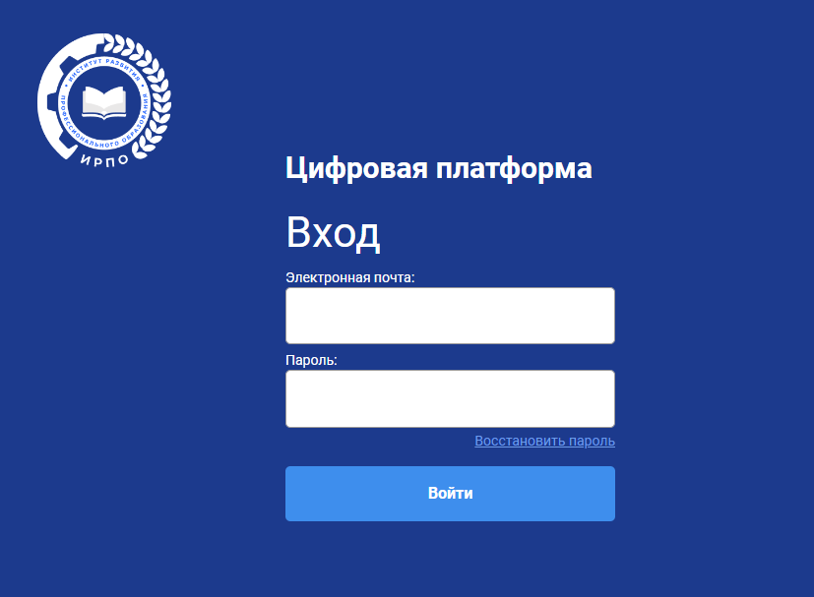

Рисунок 1. Авторизация в ИСО

После авторизации в ИСО будут отображены сервисы, соответствующие роли пользователя в системе (рисунок 2).

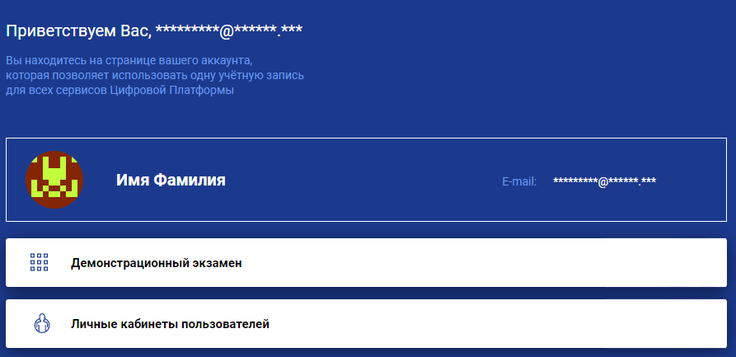

Рисунок 2. Доступные сервисы

2.1.2 Добавление нового пользователя в ИСО
При добавлении нового пользователя в ИСО пользователю поступит уведомление об активации аккаунта на указанный при регистрации адрес электронной почты с просьбой активировать аккаунт (рисунок 3).
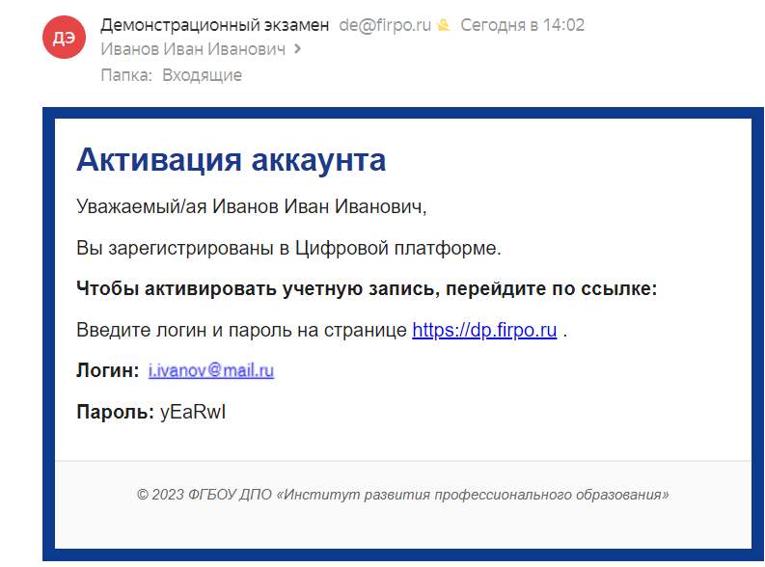
Рисунок 3. Уведомление об активации аккаунта
Для активации и подтверждения аккаунта необходимо перейти
на форму входа в ИСО по ссылке: https://dp.firpo.ru, ввести логин и пароль
из уведомления об активации аккаунта. После ввода данных в форме авторизации (рисунок 1) будет осуществлен вход в Кабинет пользователя
в ИСО.
Обращаем внимание, адрес электронной почты пользователя, указанный при регистрации, является логином для входа
в ИСО https://dp.firpo.ru.
В случае создания пользователем нового почтового ящика (специально для регистрации в ИСО), необходимо выполнить первичный вход в него и отправить письмо на любой адрес электронной почты, в противном случае почтовый ящик может быть добавлен в «черный» список почтового сервера и не сможет принимать письма, в данном случае пользователю не будет доставлено письмо с кодом подтверждения.
Подобным образом функционирует защита от спама в Mail.ru
и Яндекс.Почта.
Письма от системы поступают с почтового адреса de@firpo.ru. Если
на адрес электронной почты не было получено письмо с активацией аккаунта, необходимо проверить папку «Спам» или иные папки нежелательной почты в вашем электронном почтовом ящике, в случае если письмо утеряно или Вы не можете войти в систему по ранее установленному паролю необходимо выполнить восстановление пароля.

2.1.3 Восстановление доступа в ИСО
Для восстановления пароля необходимо перейти по ссылке https://dp.firpo.ru и нажать кнопку «Восстановить пароль» (рисунок 4).
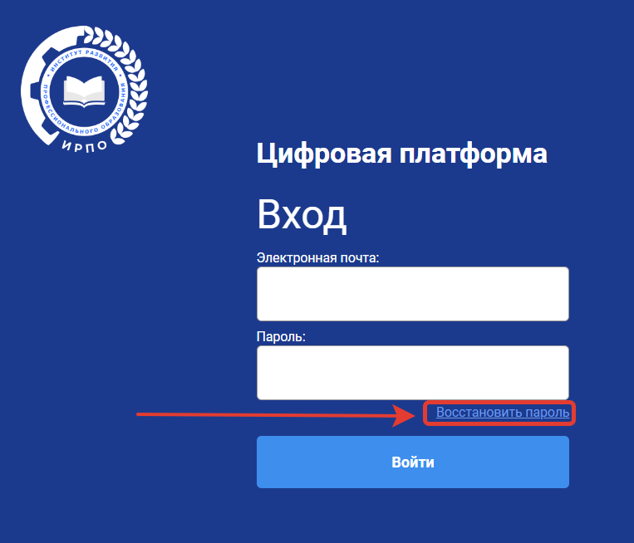
Рисунок 4. Кнопка восстановления пароля
Необходимо указать адрес электронной почты, указанный
при регистрации, и нажать «Создать новый пароль». Если адрес электронной почты зарегистрирован в ИСО и был ранее подтвержден, на него будет отправлена ссылка для восстановления пароля, и на экран будет выведено сообщение «На Вашу почту отправлена ссылка для смены пароля»
(рисунок 5).
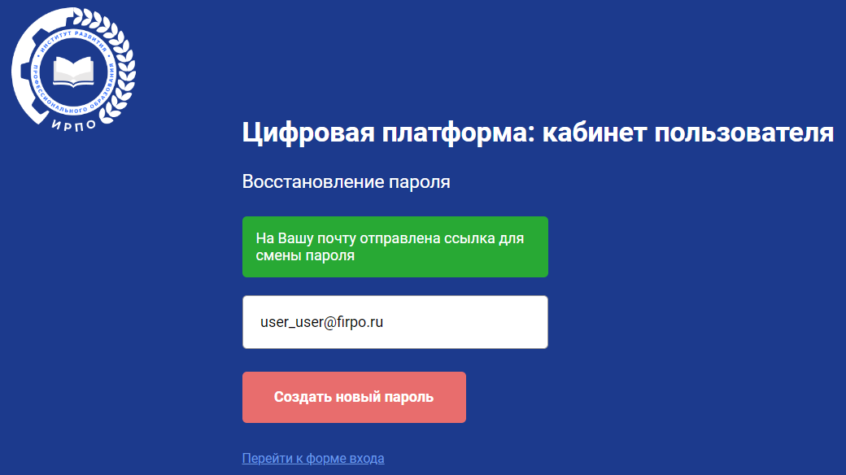
Рисунок 5. Ссылка для смены пароля
В полученном письме необходимо нажать на кнопку «Восстановить пароль» (рисунок 6).

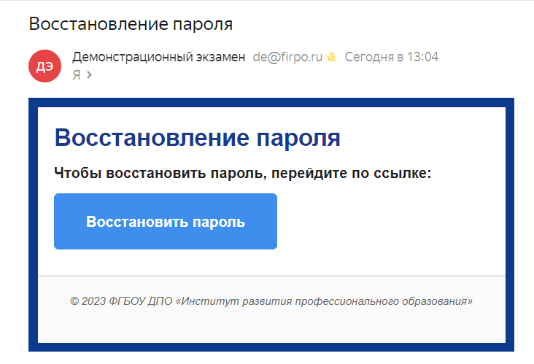
Рисунок 6. Уведомление о восстановлении пароля

После этого произойдет переадресация на страницу восстановления пароля (рисунок 7).

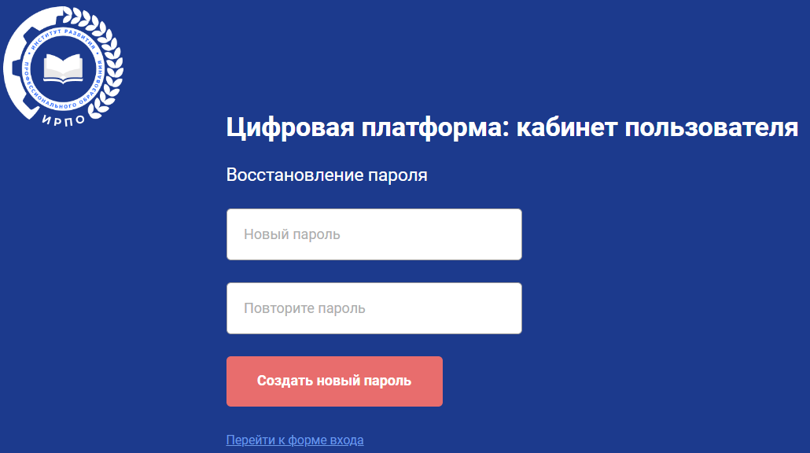

Рисунок 7. Страница восстановления пароля

Рекомендуем создать свой новый надежный пароль и запомнить его (в дальнейшем он будет использоваться, как пароль для входа в ИСО). Обращаем внимание на раскладку клавиатуры и факт нажатия клавиши «Caps Lock».
В поле «Новый пароль» необходимо ввести вновь созданный пароль для доступа в ИСО, в поле «Повторите пароль» нужно продублировать введенный пароль, а затем нажать кнопку «Создать новый пароль».
В случае, если была допущена ошибка или опечатка при повторении пароля, на экран будет выведено соответствующее сообщение (рисунок 8), и система не позволит поменять пароль.

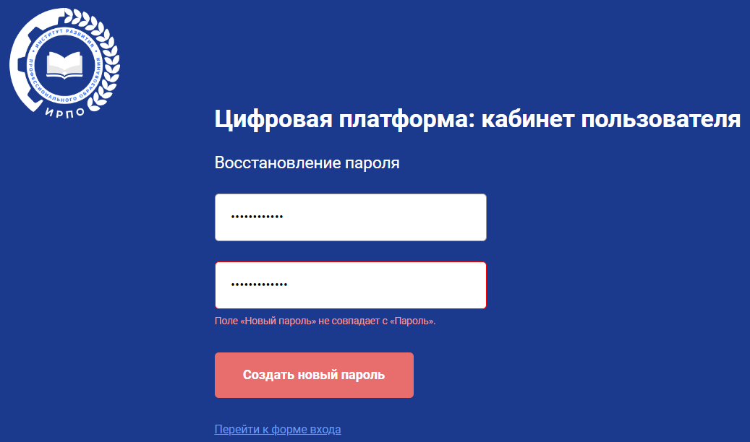

Рисунок 8. Сообщение о несовпадении паролей

В случае корректного введения пароля, на экран будет выведено сообщение об успешном изменении пароля (рисунок 9) и произойдет переадресация на страницу авторизации.

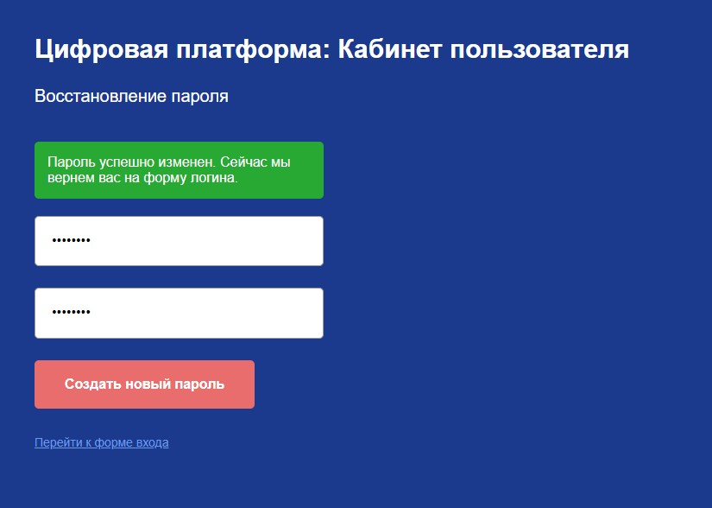

Рисунок 9. Сообщение об успешном изменении пароля

3. ФОРМИРОВАНИЕ ГРАФИКА ДЕМОНСТРАЦИОННОГО ЭКЗАМЕНА

3.1. Предоставление Координатором ДЭ доступа в ИСО
для Куратора ДЭ

Формирование графика ДЭ осуществляется
в соответствии с Порядком, разработанным Оператором ДЭ и размещенным
на официальном сайте в сети «Интернет» по адресу https://dp.firpo.ru.
Координатор ДЭ в ИСО назначает Куратора ДЭ для Образовательной организации.
Для добавления роли Куратора ДЭ, уже существующему пользователю ИСО, Координатору ДЭ необходимо перейти в раздел «Организации
и предприятия». На экране будут отображены организации, расположенные в регионе (рисунок 10). Далее Координатору ДЭ необходимо нажать
на кнопку «Назначить куратора» в требуемой ОО.

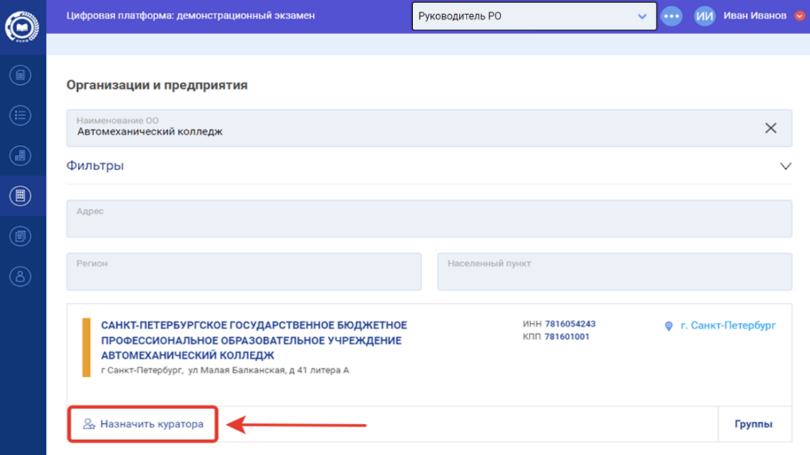

Рисунок 10. Окно «Назначить куратора»

После нажатия на кнопку «Назначить куратора» откроется окно «Управление кураторами» (рисунок 11). Координатор ДЭ сможет воспользоваться поиском и выполнить назначение Куратора ДЭ.

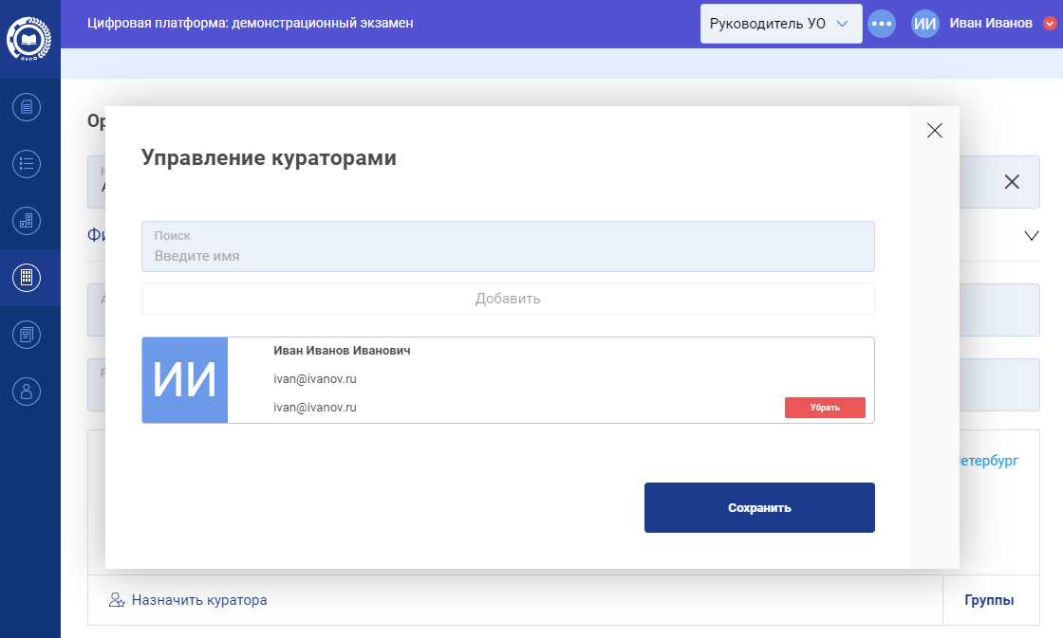

Рисунок 11. Окно «Управление кураторами»

Если в поле поиска Куратора ДЭ необходимый пользователь ИСО
не отображается (по ФИО и/или по электронному адресу), вероятно, он не зарегистрирован в ИСО.
Для регистрации нового пользователя (Куратора ДЭ) в ИСО Координатор ДЭ может воспользоваться следующим механизмом:
- внести данные нового пользователя в файл «Шаблон
для импорта», доступный к скачиванию по адресу: https://de.firpo.ru/docs/g_298
- загрузить вышеуказанный заполненный файл в формате электронных таблиц (или аналог) на странице «Организации и предприятия», нажав на кнопку «Загрузить новых кураторов» (рисунок 12), и добавить нового пользователя. После загрузки пользователь будет добавлен в ИСО
и на указанный адрес электронной почты поступит письмо с уведомлением об активации аккаунта (см. пункт 2.1.2).
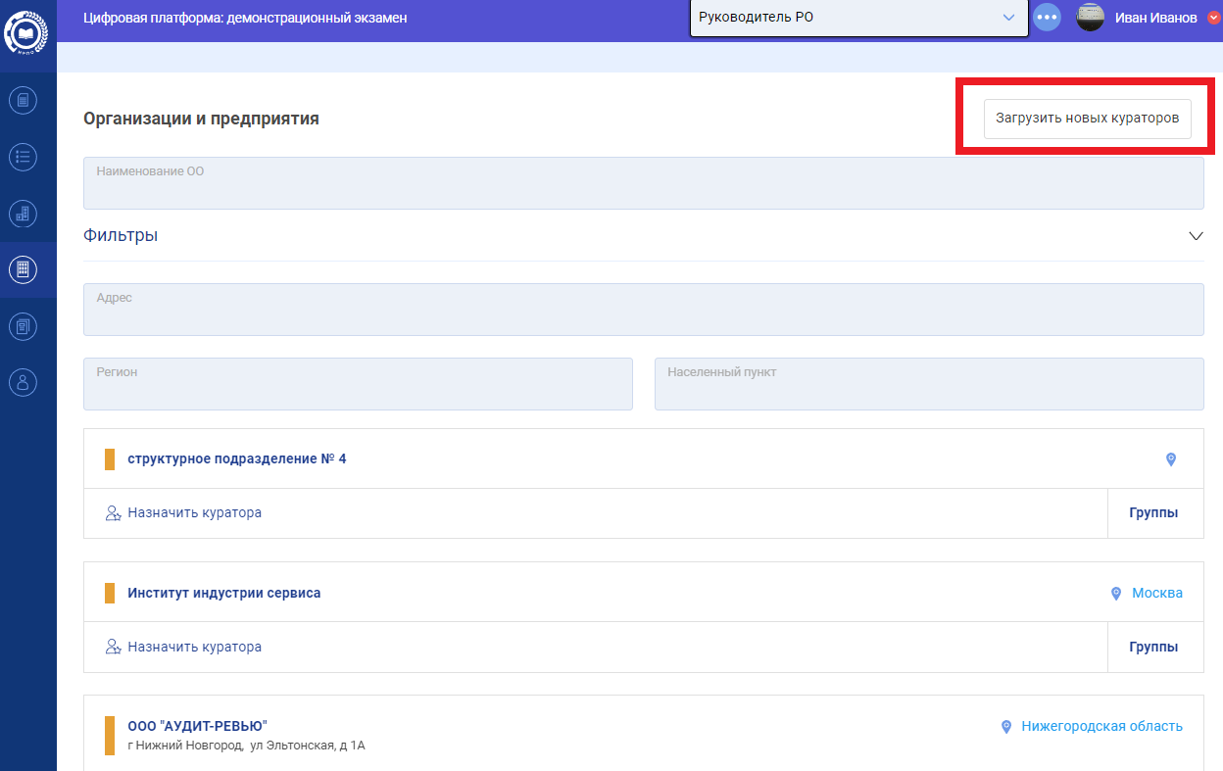

Рисунок 12. Окно «Управление кураторами»

3.2. Формирование графика демонстрационного экзамена
на уровне образовательной организации

3.2.1. Работа с учебными группами образовательной организации

Прежде чем формировать заявку на экзамен Куратору ДЭ в разделе «Организации и предприятия» необходимо перейти в поисковое поле
и ввести наименование организации для работы с карточкой организации
и создания учебной группы (рисунок 13).

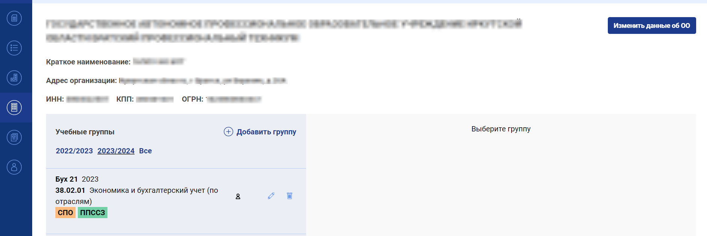
Рисунок 13. Окно профиля организации

Если в ИСО отсутствует организация, планирующая проведение ДЭ, необходимо добавить ее в систему, направив обращение в техническую поддержку на адрес электронной почты de@firpo.ru. В обращении следует отразить полное наименование образовательной организации, ИНН, КПП
и приложить выписку из ЕГРЮЛ, подтверждающую указанные данные.
Выписку в электронном виде можно получить онлайн по адресу: https://egrul.nalog.ru/index.html.
Для добавления новой учебной группы в карточке образовательной организации Куратору ДЭ необходимо перейти в раздел «Организации
и предприятия».
После перехода в раздел «Организации и предприятия» пользователю необходимо нажать на кнопку «Группы» (рисунок 14).

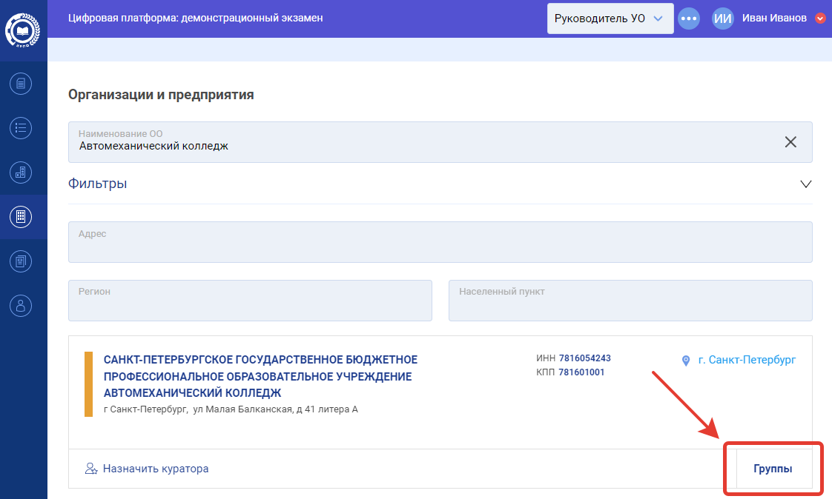

Рисунок 14. Группы образовательной организации

При нажатии на кнопку «Группы», пользователь будет переадресован
в профиль образовательной организации, где содержатся все учебные группы, созданные для конкретной образовательной организации.

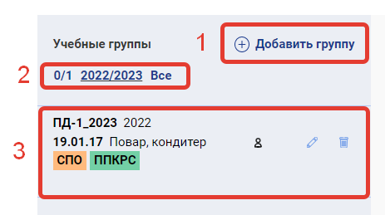

Рисунок 15. Список учебных групп

На каждый учебный год создается новая учебная группа в карточке образовательной организации в ИСО с настройками (год обучения, курс
и т.п.) в соответствии с документами этой учебной группы в образовательной организации.
В поле «Учебный год» должен быть выбран учебный год, в котором планируется проведение демонстрационного экзамена.
В случае, если учебная группа была создана ранее, необходимо проверить сведения о ней, в поле «Учебный год», в случае несоответствия учебного года проведения ДЭ, необходимо скорректировать значение поля.

Если в системе отсутствуют сведения о нужной учебной группе образовательной организации, необходимо создать новую учебную группу, заполнив все поля в карточке учебной группы.
Для создания новой группы необходимо нажать на кнопку «Добавить группу» (рисунок 15, блок 1).
После нажатия на кнопку «Добавить группу» Куратору ДЭ будет доступно окно создания учебной группы (рисунок 16).

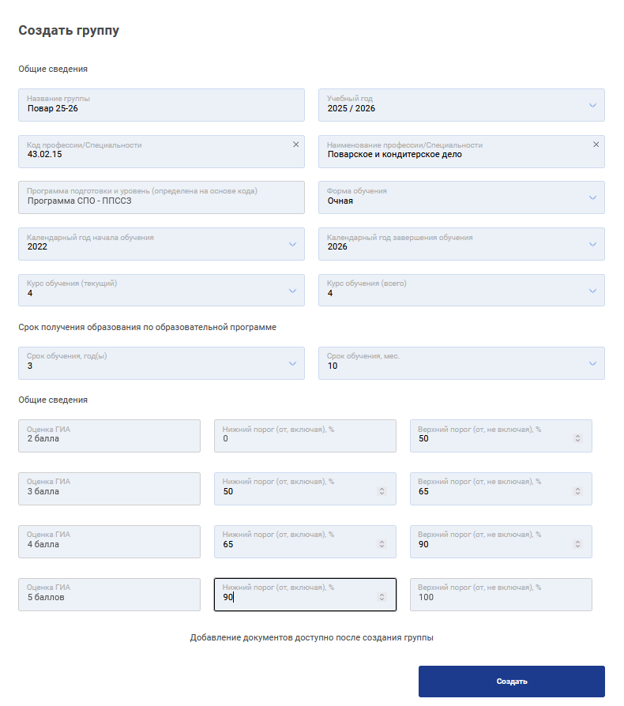
Рисунок 16. Окно создания учебной группы

Для добавления новой группы необходимо заполнить следующую информацию:
- Название группы. Рекомендуется использовать обозначение, как в ОО, добавив к наименованию учебный год, для которого создается группа, также не рекомендуется указывать в наименовании символ «/», т.к. система может не распознавать его учебная группа может быть не найдена при прикреплении к ДЭ. Обращаем внимание, что название учебной группы должно быть корректным и понятным, для упрощения дальнейшей работы
и облегчения поиска учебной группы. Например, Повар 25-26, на следующий учебный год наименование очередной учебной группы может быть таким «Повар 26-27».
- Учебный год, в который добавляется учебная группа.
- Код профессии/специальности, по которой обучаются студенты.
- Наименование профессии/специальности, по которой обучаются студенты.
- Программа подготовки и уровень (определена на основе кода).
- Форма обучения.
- Календарный год начала обучения — согласно приказу ОО.
- Календарный год завершения обучения — согласно приказу ОО.
- Курс обучения (текущий) — курс указывается на момент проведения ДЭ.
- Курс обучения (всего) — согласно приказу ОО.
- Признак участия учебной группы в программе кластера
ФП «Профессионалитет». Данный функционал при создании
и редактировании группы доступен в случае, если ОО входит в кластер
«ФП «Профессионалитет».
- Срок обучения, год(ы) — согласно приказу ОО.
- Срок обучения, месяц — согласно приказу ОО.
- Блок перевода результатов демонстрационного экзамена (%)
в оценку ГИА по 5-ти балльной шкале. Обращаем внимание, верхний порог % не включается в балл, для которого оно указывается. Например, правильно указать верхний порог 50% и система будет автоматически учитывать значения от 0 до 49,99%.

После заполнения информации пользователю необходимо нажать на кнопку «Создать». Учебная группа будет создана и отобразится
в списке учебных групп организации (рисунок 17).

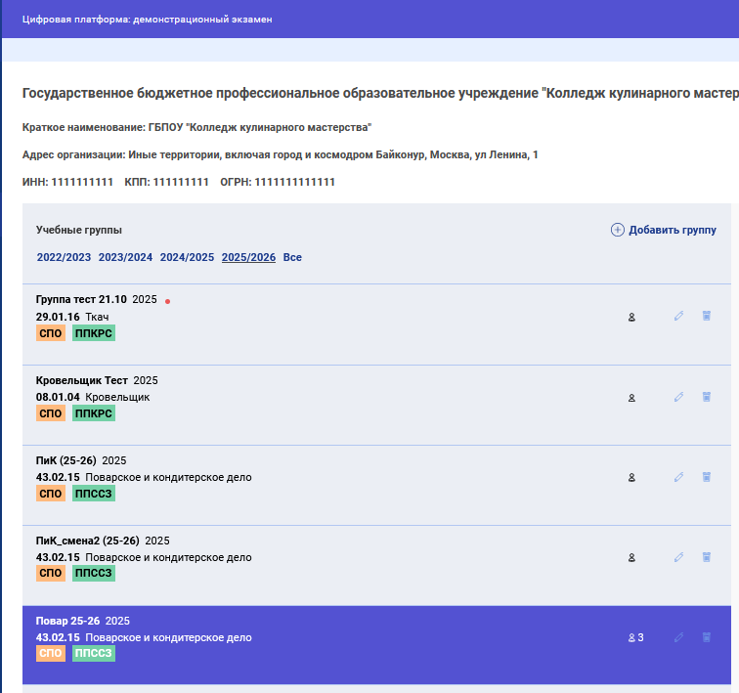
Рисунок 17. Список доступных учебных групп ОО

- Блок загрузки документов (рисунок 18). Станет доступен после создания группы при ее редактировании (значок карандаша рядом с учебной группой).
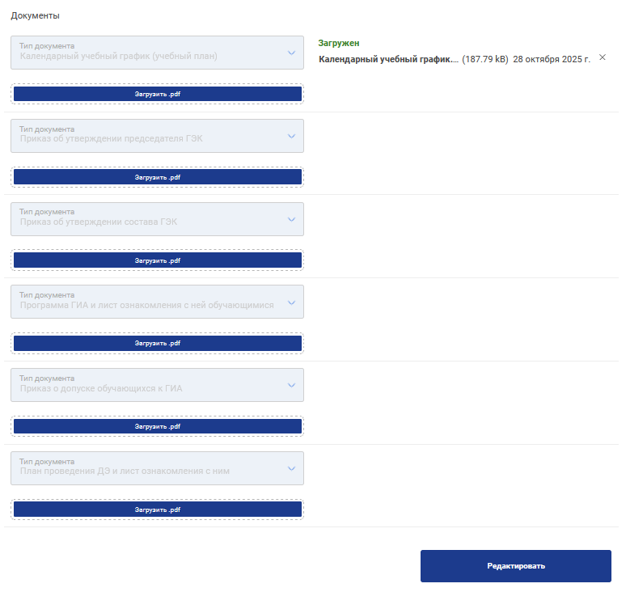
Рисунок 18. Окно редактирования учебной группы. Блок документы

Обращаем внимание!

Обязательным документом для загрузки является «Календарный учебный график (учебный план)»
При проведении ГИА рекомендованы к загрузке все документы, обязательным является календарный учебный график (учебный план).

Перечень доступных к загрузке документов для учебной группы:
- Календарный учебный график (учебный план).
- Приказ об утверждении ГЭК.
- Приказ об утверждении состава ГЭК.
- Программа ГИА и лист ознакомления с ней обучающимися.
- Приказ о допуске обучающихся к ГИА.
- План проведения ДЭ и лист ознакомления с ним.

Обращаем внимание, что перенос учебной группы, ранее принимавшей участие в ДЭ в предыдущие периоды в следующий учебный год, не допускается.

Рекомендуем создавать учебные группы согласно списочному составу, как в образовательной организации.
В экзаменационные группы участники прикрепляются выборочно
из общего списка учебной группы.

Для добавления участников в учебную группу необходимо нажать на наименование группы, в которую пользователь собирается добавить участников и скачать шаблон для добавления участников (рисунок 19).

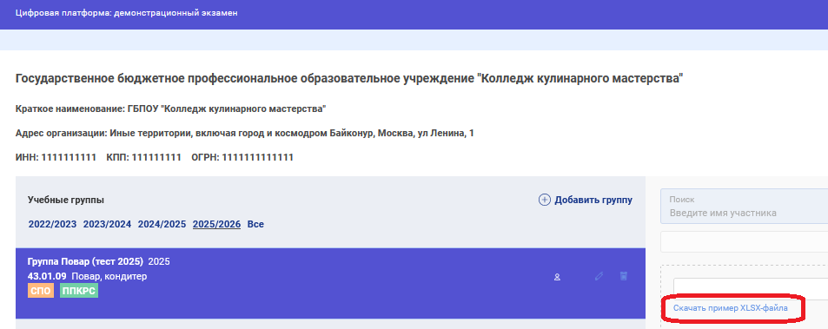
Рисунок 19. Скачивание шаблона для загрузки участников

После заполнения шаблона по предложенному примеру (предзаполненные ячейки в документе) необходимо загрузить файл
с данными участников (рисунок 20).

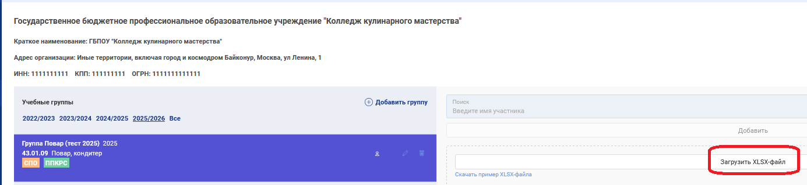
Рисунок 20. Загрузка файла с данными участников

3.2.2. Формирование заявки на демонстрационный экзамен Куратором ДЭ

После формирования учебных групп Куратор ДЭ формирует заявку
на проведение ДЭ. Заявка создается в разделе «Заявки на демонстрационный экзамен» (рисунок 21).

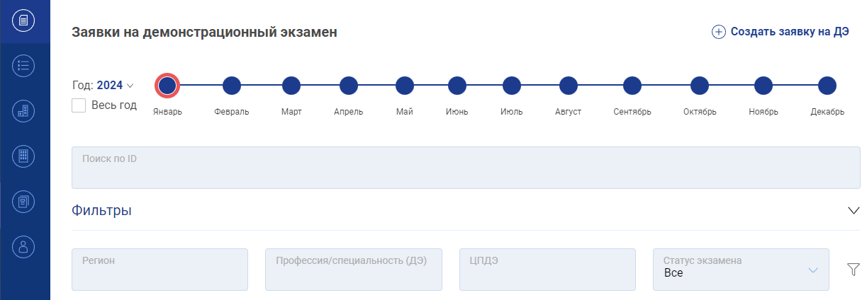
Рисунок 21. Окно заявки на ДЭ

Для подачи заявки на проведение ДЭ Куратору ДЭ необходимо выполнить следующие действия:
- в правом верхнем углу в меню подачи заявки нажать на кнопку «Создать заявку на ДЭ» (рисунок 21);
- после нажатия на кнопку «Создать заявку на ДЭ», станет доступно окно заполнения информации для создания заявки на проведение ДЭ (рисунок 22);
- каждая заявка создается для участников одной образовательной организации по одной профессии/специальности.

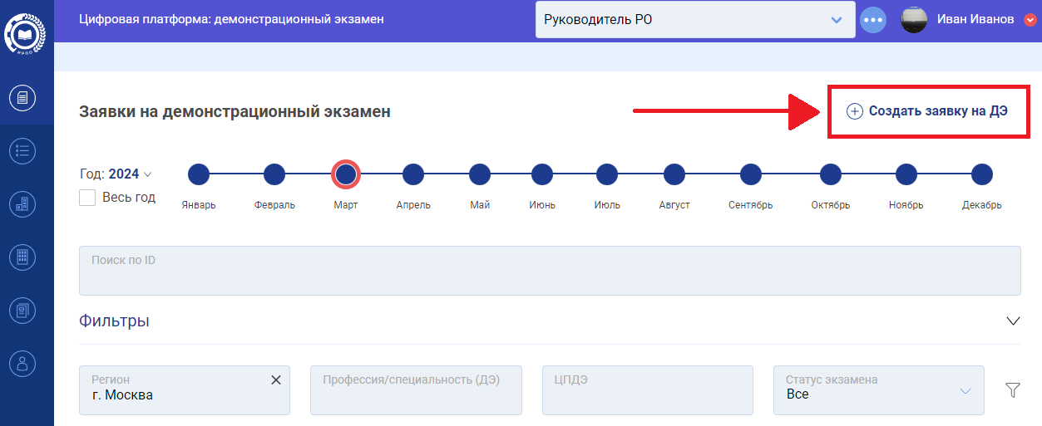

Рисунок 22. Пункт меню создания заявки на ДЭ

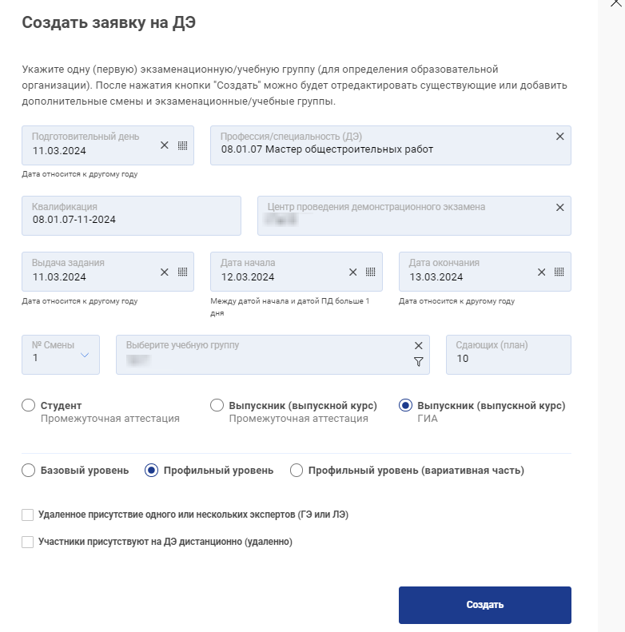

Рисунок 23. Окно создания заявки на ДЭ

В данном разделе Куратор ДЭ заполняет все обязательные поля:
- Подготовительный день» — выбор даты, когда для данного экзамена обозначен подготовительный день. Подготовительный день проводится не позднее одного рабочего дня до начала ДЭ.
- «Профессия/специальность (ДЭ)» – выбор среди профессий/специальностей, по которым предусмотрено проведение ДЭ.
- «Квалификация» – выбор КОД ДЭ.
- «ЦПДЭ» – выбор ЦПДЭ.
- «Дата начала» – выбор даты начала ДЭ.
- «Дата окончания» – выбор даты окончания ДЭ.
- «Выдача задания» – выбор даты выдачи задания. Выдача задания ГЭ производится не ранее одного календарного дня
до даты начала экзамена в экзаменационной группе.
- «№ смены» – № смены учебной группы. Нумерация смен производится для конкретного ДЭ.
- «Выберите учебную группу» – название учебной группы выбирается из выпадающего списка. Необходимо обращать внимание
на учебный год, в котором создана группа при выборе.
- «Сдающих (план)» – количество участников, сдающих по плану ДЭ. Необходимо учитывать количество рабочих мест в ЦПДЭ при указании планового количества участников экзаменационной группы (смены).
- Выбор типа обучающегося (Студент/Выпускник) и вида аттестации.
- Выбор уровня проведения ДЭ при проведении ГИА (базовый уровень, профильный уровень, профильный уровень «вариативная часть»).

Обращаем внимание, что даты проведения экзамена определяются образовательной организацией в соответствии с учебным планом (календарным учебным графиком), программой ГИА, в том числе проведение ДЭ в выходные дни и рекомендованными Министерством просвещения Российской Федерации периодами (сроками), если таковые установлены на календарный год проведения ДЭ.
Дата подготовительного дня (подготовительный день, как правило, проводится накануне дня проведения ДЭ) и даты проведения ДЭ должны идти последовательно и неразрывно. Исключения составляют дни ДЭ, приходящиеся на выходные дни, праздничные дни или, если это обусловлено технологическими особенностями ДЭ (например, требуется 1 (один) день
для проведения монтажных/демонтажных работ на площадке).
Дата выдачи задания для ДЭ главному эксперту осуществляется
за 1 (один) день до начала ДЭ.

После заполнения всех данных и нажатия кнопки «Создать» заявка
на ДЭ отобразится в рабочей зоне ИСО (рисунок 24).

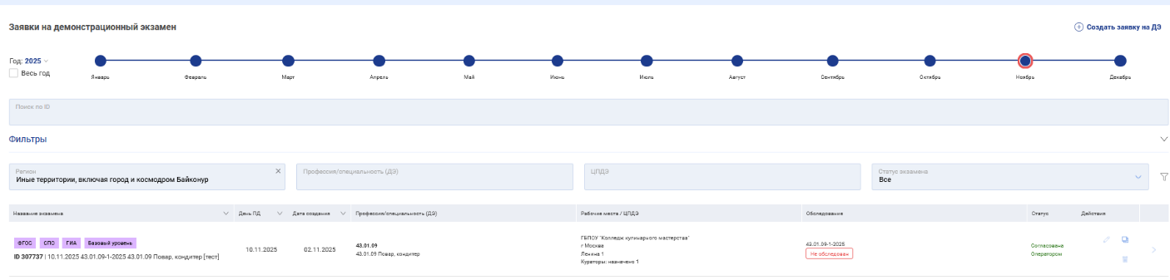
Рисунок 24. Вид созданной заявки на ДЭ

После этого появится возможность редактирования существующих или добавление дополнительных экзаменационных групп (смен) (рисунок 26).
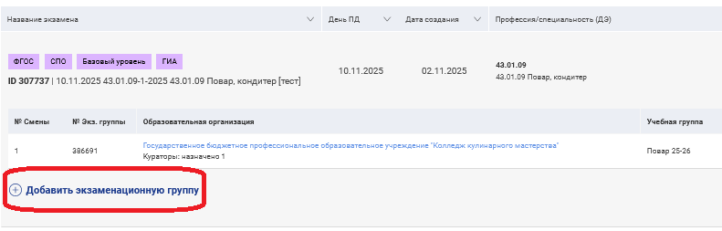
Рисунок 25. Функция добавления экзаменационных групп в ДЭ

После выбора данной функции пользователю станет доступно окно добавления экзаменационной группы в заявке (рисунок 26).

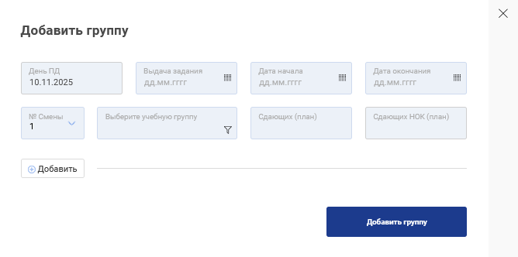
Рисунок 26. Добавление экзаменационной группы в ДЭ

В одной экзаменационной группе может находиться несколько учебных групп. Это возможно в том случае, если они осуществляют обучение по одной и той же образовательной программе.
Для этого следует добавить дополнительную строку кнопкой «+Добавить» и указать следующую учебную группу в этой же смене (рисунок 27).

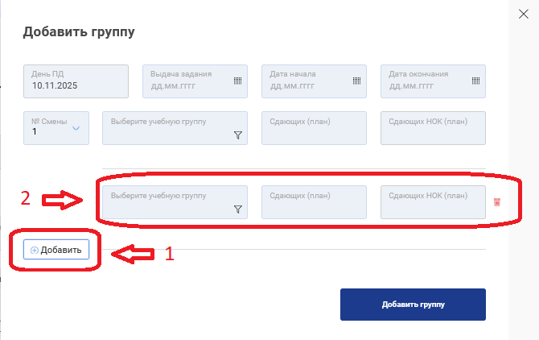
Рисунок 27. Добавление нескольких учебных групп в экзаменационную

Куратор ДЭ после создания заявки на ДЭ, заполнения всей необходимой информации и добавления экзаменационных групп (смен) направляет информацию об экзамене на согласование Координатору ДЭ (рисунок 28).

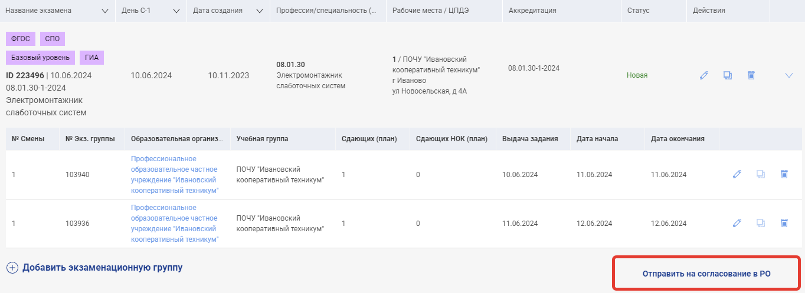
Рисунок 28. Окно информации о заявках ДЭ

Координатор ДЭ может вернуть заявку на ДЭ на доработку, в этом случае статус экзамена меняется на «Отклонено Координатором».
После внесения изменений Куратор ДЭ повторно направляет информацию об экзамене на согласование Координатору ДЭ.

3.2.3 Порядок формирования заявки в случае, когда центр проведения демонстрационного экзамена расположен на территории другого субъекта Российской Федерации
Для подачи заявки на проведение ДЭ на территории субъекта Российской Федерации, отличном от места регистрации образовательной организации, выполняются следующие действия:
- Куратор ДЭ, участники которого будут сдавать ДЭ, создает заявку
в ИСО с любым доступным ЦПДЭ своего субъекта Российской Федерации.
- Куратор ДЭ направляет на адрес электронной почты de@firpo.ru обращение с просьбой сменить ЦПДЭ, указав следующие данные:
- номер (ID) экзамена, в котором необходимо сменить ЦПДЭ;
- полное наименование ЦПДЭ;
- адрес ЦПДЭ.
- В ответ на письмо придёт номер обращения, а после – результат рассмотрения обращения.
После корректировки заявки Оператором ДЭ, заявка будет отображаться у субъекта Российской Федерации ЦПДЭ. Вопросы проведения ДЭ в случае, когда образовательная организация и ЦПДЭ находятся в разных регионах, регулируются региональными операторами субъектов Российской Федерации между собой.
В случае, если координация между субъектами Российской Федерации не может быть осуществлена, необходимо написать на адрес электронной почты de@firpo.ru, указав номер (ID) экзамена и информацию о том, что необходимо сделать в экзамене.
Например, в случае добавления экспертов к экзамену необходимо написать обращение и указать номер (ID) экзамена, ФИО и адрес электронной почты эксперта. В случае добавления участников необходимо указать номер (ID) экзамена, № экз. группы, в которую нужно добавить участника, ФИО и адрес электронной почты участника. Если необходимо подтвердить проведение ДЭ региональным оператором/куратором, также нужно написать обращение в техническую поддержку по адресу электронной почты de@firpo.ru и указать номер (ID) экзамена.

3.3. Формирование графика демонстрационного экзамена
на уровне субъекта Российской Федерации

График ДЭ на следующий календарный год, сформированный Куратором ДЭ в ИСО, подлежит предварительной проверке и согласованию Региональным оператором ДЭ в лице Координатора ДЭ в части корректности и полноты заполнения установленной формы.
Для этого Координатор ДЭ осуществляет авторизацию в ИСО
и переходит в раздел «Заявки на демонстрационный экзамен» (рисунок 29), где отображается график ДЭ.

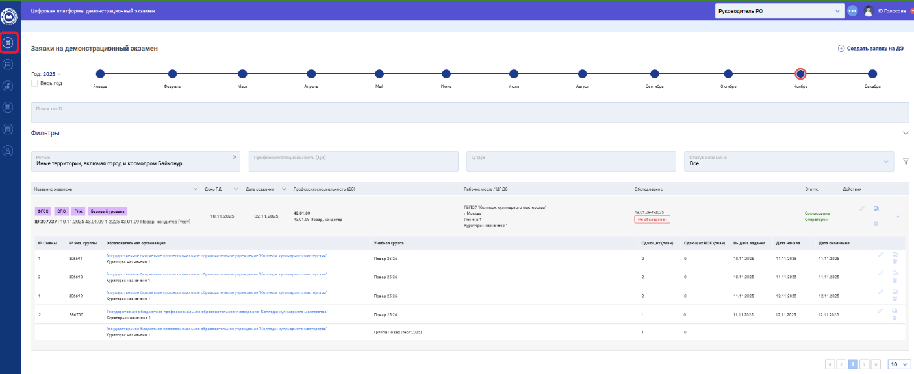
Рисунок 29. Окно «Заявки на демонстрационный экзамен» под ролью «Координатор ДЭ»

В случае, если информация об экзамене, сформированная Куратором ДЭ, содержит ошибочные сведения, то Координатор ДЭ может отправить информацию об экзамене на доработку Куратору ДЭ для последующего внесения изменений (рисунок 30, блок 1).

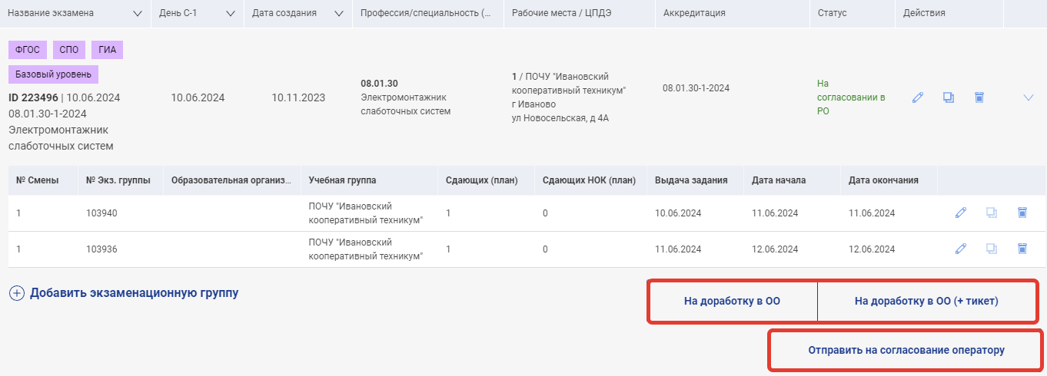
2
1

Рисунок 30. Окно информации о заявках ДЭ для роли «Координатор ДЭ»

В случае корректного формирования информации об экзамене Координатор ДЭ согласовывает и направляет ее на согласование Оператору ДЭ (рисунок 30, блок 2).
Процесс формирования годового графика на уровне субъекта Российской Федерации в ИСО (https://dp.firpo.ru) осуществляется Региональным оператором ДЭ в лице Координатора ДЭ. Годовой график формируется на основании сведений, полученных централизованно от всех образовательных организаций, расположенных на территории субъекта Российской Федерации и планирующих проведение ДЭ по программам среднего профессионального образования, вне зависимости
от ведомственной принадлежности и форм собственности.
Годовой график ДЭ на следующий календарный год, сформированный Куратором ДЭ в ИСО (https://dp.firpo.ru), проверяется и согласовывается Координатором ДЭ в части корректности и полноты заполнения установленной формы.
Годовой график ДЭ на уровне субъекта Российской Федерации направляется Региональным оператором ДЭ в РОИВ на согласование.
Согласованные РОИВ годовые графики проведения ДЭ направляются в составе Заявки Оператору ДЭ на электронный адрес info@firpo.ru,
в копии de@firpo.ru в указанные п. 4.2 Порядка сроки.
По итогам сбора Заявок Оператором ДЭ проверяется корректность представленных годовых графиков проведения ДЭ и проводится согласование заявок на ДЭ в ИСО (https://dp.firpo.ru). Оператор может отправить заявку на ДЭ на доработку Координатору ДЭ.
Годовой график ДЭ в Российской Федерации на следующий календарный год формируется Оператором ДЭ в срок до 1 марта текущего календарного года и публикуется на официальном сайте Оператора ДЭ
по адресу в информационно-телекоммуникационной сети «Интернет» https://de.firpo.ru.

4. ВНЕСЕНИЕ ИЗМЕНЕНИЙ В ГОДОВОЙ ГРАФИК ДЕМОНСТРАЦИОННОГО ЭКЗАМЕНА

- РОИВ и Оператор осуществляют следующее взаимодействие
в случае возникновения в течение года проведения ДЭ необходимости внесения изменений в график ДЭ:
4.1.1. В части введения новых ДЭ:
а) РОИВ направляет Оператору ДЭ дополнительный график ДЭ сопроводительным письмом на электронный адрес de@firpo.ru
с указанием в нем ID экзамена и информации о причинах изменения графика
в срок не позднее 10 (десяти) календарных дней до даты начала ДЭ.
б) Оператор проводит проверку корректности, полноты представленных сведений и согласование заявки на ДЭ в ИСО (https://dp.firpo.ru).
4.1.2. В части внесения изменений в наименование профессии/специальности ДЭ, вида аттестации, даты начала проведения ДЭ.
а) РОИВ направляет Оператору сопроводительным письмом
на электронный адрес de@firpo.ru заполненную форму приложения
14 Порядка с указанием информации о причинах изменений графика с срок не позднее 10 (десяти) календарных дней до даты начала ДЭ.
б) Оператор вносит необходимые изменения в ИСО (https://dp.firpo.ru и/или https://drs.firpo.ru).
4.1.3. В части корректировки статуса участия обучающегося после завершения ДЭ:
а) РОИВ направляет Оператору письмо на электронный адрес de@firpo.ru с указанием в нем ID экзамена, вносимых изменений
и информации о причинах изменений.
б) Оператор вносит необходимые изменения в ИСО (https://dp.firpo.ru и/или https://drs.firpo.ru).
- Региональный оператор ДЭ и Оператор осуществляют следующее взаимодействие в случае возникновения в течение года проведения ДЭ необходимости внесения изменений в график ДЭ:
4.2.1. В части внесения изменений в даты проведения ДЭ
(за исключением начала проведения ДЭ), количество смен/ экзаменационных групп, ЦПДЭ, уровня ДЭ, формата проведения ДЭ, КОД.
а) Региональный оператор ДЭ (Координатор ДЭ) направляет обращение на электронный адрес de@firpo.ru с оформленной таблицей
в соответствии приложением 14 к настоящему Порядку в срок не позднее
10 (десяти) календарных дней до даты начала ДЭ.
б) Оператор вносит необходимые изменения в ИСО (https://dp.firpo.ru и/или https://drs.firpo.ru).
4.2.2. В части внесения изменений в протокол проведения ДЭ
в завершенном ДЭ (замена документов в ДЭ), во внесенные баллы:
а) Региональный оператор ДЭ (Координатор ДЭ) направляет
на электронный адрес de@firpo.ru заявление от главного эксперта
с указанием ID ДЭ/номера экзаменационной группы, причиной разблокировки экзамена и подписью всех членов экспертной группы на имя начальника Центра сопровождения и развития системы оценки качества СПО ФГБОУ ДПО ИРПО.
б) Оператор осуществляет разблокировку экзамена в ИСО https://drs.firpo.ru для внесения изменений.
- Образовательная организация и Оператор осуществляют следующее взаимодействие в случае возникновения в течение года проведения ДЭ необходимости внесения изменений в график ДЭ:
4.3.1. В части изменения даты подготовительного дня, учебной группы в ДЭ, отмены подтверждения экзамена Куратором ДЭ/ Координатором ДЭ
в ИСО https://dp.firpo.ru, замены экспертов:
а) Куратор ДЭ направляет обращение на электронный адрес de@firpo.ru с описание необходимых изменений в срок не позднее 2 (двух) рабочего дня до даты начала ДЭ.
б) Оператор вносит необходимые изменения в ИСО (https://dp.firpo.ru и/или https://drs.firpo.ru)
4.3.2. В части отмены подтверждения экзамена Куратором ДЭ
или Региональным оператором (Координатором ДЭ) в ИСО https://dp.firpo.ru, замены экспертов в подтвержденном ДЭ в ИСО https://dp.firpo.ru:
а) Куратор ДЭ направляет обращение на электронный адрес de@firpo.ru с описание необходимых изменений в срок не позднее 2 (двух) рабочего дня до даты начала ДЭ.
б) Оператор производит отмену подтверждения экзамена в ИСО https://drs.firpo.ru для внесения изменений.
4.3.3. В части добавления образовательной организации, предприятия, ЦПДЭ:
а) Куратор ДЭ направляет обращение на электронный адрес de@firpo.ru с приложением Шаблона для создания новой организации (доступен по адресу: https://de.firpo.ru/docs/g_298) и выписку ЕГРЮЛ, подтверждающую указанные в шаблоне данные.
б) Оператор вносит необходимые изменения в ИСО (https://dp.firpo.ru).

Обращаем внимание, полная информация по работе в Цифровой платформе представлена в Инструкции для Регионального оператора ДЭ, Куратора ДЭ, размещенной на официальном сайте https://de.firpo.ru в разделе документы. Доступны по ссылке: https://de.firpo.ru/docs/i_91.

